 | COLÉGIO PEDRO II - UNIDADE SÃO CRISTÓVÃO III  3ª SÉRIE – MATEMÁTICA – PROFº MARCOS –  www.professorwaltertadeu.mat.br

SUPERENGE 11
1) (UERJ) Numa sala existem cinco cadeiras numeradas de 1 a 5. Antonio, Bernardo, Carlos, Daniel e Eduardo devem se sentar nestas cadeiras. A probabilidade de que nem Carlos se sente na cadeira 3, nem Daniel na cadeira 4, equivale a:
a) 16%
b)54%
c)65%
d)96%

2) Determine o raio da circunferência circunscrita ao triângulo de lados que medem 4 cm, 5 cm e 6 cm.

3) (UERJ) Considere o triângulo ABC mostrado, onde os ângulos A, B e C estão em progressão aritmética crescente. Determine os valores de cada um desses ângulos, respectivamente, sabendo que:
$\text{senA}+\text{senB}+\text{senC}=\frac{3+\sqrt{3}}{2}$.

4) (UNICAMP)
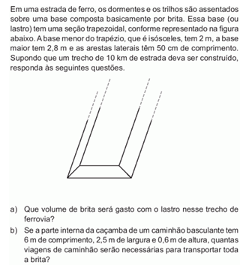

5) (UNICAMP)
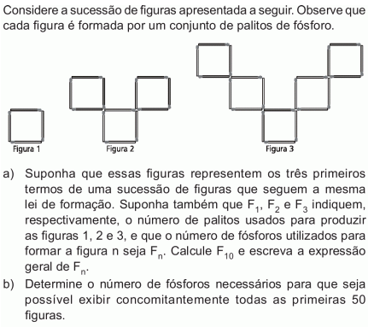

6) (UNICAMP)
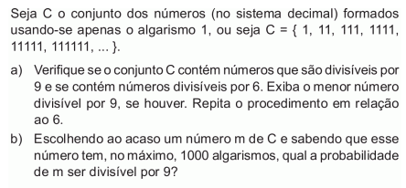

7) (UNICAMP)
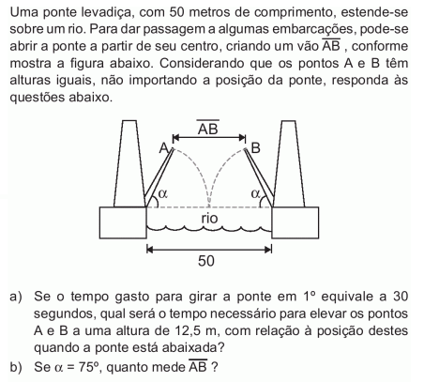

8) (UNICAMP) Considere, no plano xy, as retas y = 1, y = 2x – 5 e x – 2y + 5 = 0.
a) Quais são as coordenadas dos vértices do triângulo ABC formado por essas retas?
b) Qual é a área do triângulo ABC?

9) (UNICAMP) Em Matemática, um número natural a é chamado palíndromo se seus algarismos, escritos em ordem inversa, produzem o mesmo número. Por exemplo, 8, 22 e 373 são palíndromos. Pergunta-se:
a) Quantos números naturais palíndromos existem entre 1 e 9.999?
b) Escolhendo-se ao acaso um número natural entre 1 e 9.999, qual é a probabilidade de que esse número seja palíndromo? Tal probabilidade é maior ou menor que 2%? Justifique sua resposta.

10) (UNICAMP) Considere um cubo cuja aresta mede 10cm. O sólido cujos vértices são os centros das faces do cubo é um octaedro regular, cujas faces são triângulos eqüiláteros congruentes.
a) Calcule o comprimento da aresta desse octaedro regular.
b) Calcule o volume do mesmo octaedro.

